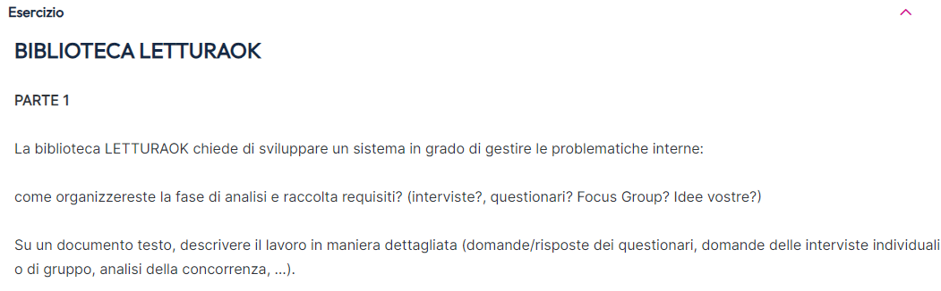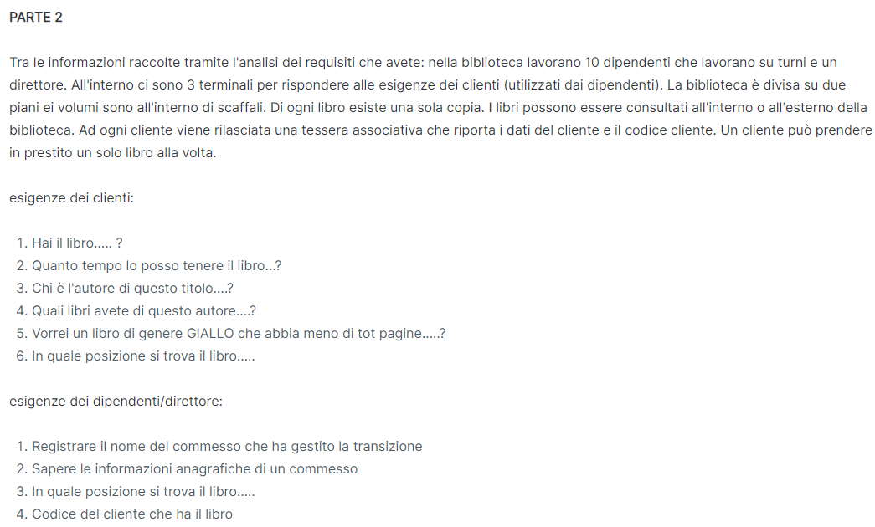

PARTE 1

Per “raccolta e analisi dei requisiti”, innanzitutto, intendiamo quel processo atto a individuare proprietà e funzionalità del sistema che, mediante i dati acquisiti, chiariscono e organizzano le specifiche raccolte. Raccogliere i requisiti fa parte della cosiddetta Fase di esplorazione, che si attua avviando un vero e proprio processo di dialogo con gli attori coinvolti, dove per attori intendiamo il management, business, marketing, ecc). Gli strumenti a nostra disposizione per svolgere tutto questo, sono:

* Le interviste non strutturate
* Focus group
* Definizione glossario
* Creazioni questionari per quanti sono problemi/funzionalità da risolvere e/o implementare
* Intervista individuale a utente biblioteca

Per le interviste non strutturate, mi sono avvalso di google form, scrivendo qualche esempio di domanda e ricevendo risposte di tipo aperto. Link qui sotto:

<https://docs.google.com/forms/d/1klQUQ87wY_eBrJr7IY6AISRGx6ici37VIkocydUZiLk/edit>

Per i focus group, metterei in risalto un argomento, sul quale possano esserci diversi punti di vista, come, ad esempio, dalla parte del cliente, la catalogazione errata dei libri, le aree interne alla biblioteca idonee alla lettura/concentrazione e la gestione dei clienti. Dal lato della biblioteca, si possono evidenziare le statistiche riferite alla riconsegna dei testi, gestione delle notifiche per ritardi di consegna, disponibilità o indisponibilità del testo, acquisizione dati clienti idonee per registrare prestiti di libri o ritardi di consegna, orari maggior affluenza.

Il quarto punto prevede di creare questionari idonei alla risoluzione dei problemi riscontrati, quali ad esempio, problemi di carattere amministrativo, logistico, strutturale.

L’ultimo punto può prevedere l’intervista ad un singolo attore che utilizza questo spazio/servizio al fine di capire meglio le esigenze dell’utilizzatore e di chi, eventualmente, gestisce la biblioteca.

PARTE 2

Glossario

|  |  |  |  |
| --- | --- | --- | --- |
| Termine | Descrizione | Sinonimi | Collegamenti |
| Cliente | Utilizzatore servizio | Esterno all’azienda | Cliente, account personale, codice identificativo |
| Prestito lungo termine | Libro registrato al cliente | Orizzonte temporale >1 mese | registrazione |
| Prestito breve termine | Libro registrato al cliente | Orizzonte temporale <1 mese | consultazione |
| Accesso/consultazione digitale | Concedere una tessera associativa | Dati cliente | Consultazione, accesso |
| Libro | Oggetto principale biblioteca | Volume, manuale | Piano, scaffale, cliente, biblioteca, tessera |
| Dipendenti | Chi lavora nei locali della biblioteca | Subalterno, subordinato | dipendente |
| Direttore | Chi gestisce la biblioteca | Dirigente, responsabile | direttore |

Fase precedente alla creazione della tabella

Clienti = nome, cognome, data di nascita, domicilio, genere, categorie libri preferite, quanti libri ha preso in prestito ad oggi e se è stato puntuale nella restituzione, storico cliente, mail per sollecito restituzione libro, penalità in caso di ritardata o mancata restituzione libro, risarcimento libro decorso un certo lasso di tempo dal prestito

Libro = autore, titolo, genere, condizioni libro, prezzo copertina, isbn, lingua, casa editrice, quante volte è stato preso in prestito o ricomprato, data edizione

Dipendenti = nome, cognome, data inizio rapporto lavorativo, eventuali note positive o negative assegnategli, eventuali esperienze lavorative pregresse in questo ambito, formazione scolastica/accademica

Direttore = nome, cognome, data assegnazione direzione biblioteca, esperienza lavorativa pregressa, note positive o negative carriera lavorativa, formazione scolastica/accademica